Факультет Систем Управления и Робототехники

Лабораторная работа №7
по Программированию
Вариант 48294

Выполнил:
Рязанов Даниил Дмитриевич
Группа R3140
Преподаватель:
Вальц Мартин Эдуардович

Содержание
Текст задания 3
Программная архитектура 3
package core 3
package client 3
package server 4
package collection 4
package storage 4
Диаграммы классов 4
Server 4
Client 5
Упаковка и запуск программы 5
Выводы по работе 6

Текст задания
Доработать программу из лабораторной работы №6 следующим образом:
- Организовать хранение коллекции в реляционной СУБД (PostgresQL). Убрать хранение коллекции в файле.
- Для генерации поля id использовать средства базы данных (sequence).
- Обновлять состояние коллекции в памяти только при успешном добавлении объекта в БД
- Все команды получения данных должны работать с коллекцией в памяти, а не в БД
- Организовать возможность регистрации и авторизации пользователей. У пользователя есть возможность указать пароль.
- Пароли при хранении хэшировать алгоритмом SHA-384
- Запретить выполнение команд не авторизованным пользователям.
- При хранении объектов сохранять информацию о пользователе, который создал этот объект.
- Пользователи должны иметь возможность просмотра всех объектов коллекции, но модифицировать могут только принадлежащие им.
- Для идентификации пользователя отправлять логин и пароль с каждым запросом.
Необходимо реализовать многопоточную обработку запросов.
- Для многопоточного чтения запросов использовать Fixed thread pool
- Для многопотчной обработки полученного запроса использовать Cached thread pool
- Для многопоточной отправки ответа использовать Fixed thread pool
- Для синхронизации доступа к коллекции использовать синхронизацию чтения и записи с помощью java.util.concurrent.locks.ReadWriteLock

Программная архитектура
Все исходники программы расположены в Github-репозитории MrRyabena/DragonsDB.

package core
К существующим классам добавлен WireFrame – транспортная оболочка для передачи Request и Response по UDP с метаданными запроса и сессии.

package client
Архитектура клиента была незначительно изменена для запроса пароля у пользователя в форме скрытых символов.

package server
Архитектура сервера построена на конвейере обработки запросов. Все модули последовательно работают с объектом ServerContext, что упрощает расширение и изменение логики сервера.
В обработку добавлены отдельные классы для регистрации/входа пользователя.
- ConnectionHandler – прием соединений;
- RequestReader – чтение и декодирование запроса;
- AuthenticationHandler – обработка регистрации и входа пользователя;
- CommandsHandler – выполнение команд;
- ResponsePacker – упаковка ответа;
- ResponseSender – отправка результата клиенту;
- ClientRequestHandler – объединения всех этапов обработки запроса.
Также сервер стал поддерживать сессии и многошаговые диалоги через SessionManager и ClientSession, а для авторизации используется отдельный AuthService.

package collection
Коллекция драконов была адаптирована под хранение с привязкой к владельцу. Для этого добавлен DatabaseCollection, который сохраняет и изменяет данные с учетом логина пользователя.

package storage
Слой хранения был переработан под PostgreSQL.
- DatabaseStorage отвечает за загрузку и сохранение данных;
- PostgresSupport содержит общие настройки подключения и создание схемы;
- PostgresDragonRepository выполняет операции чтения и записи в базе данных;
- FileCommandLogger, TransactionManager и RecoveryManager поддерживают журналирование и восстановление состояния.ч

Диаграммы классов

Server

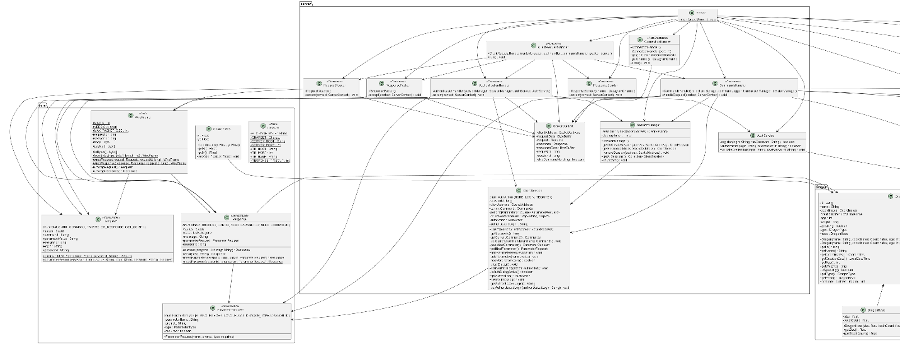

Client
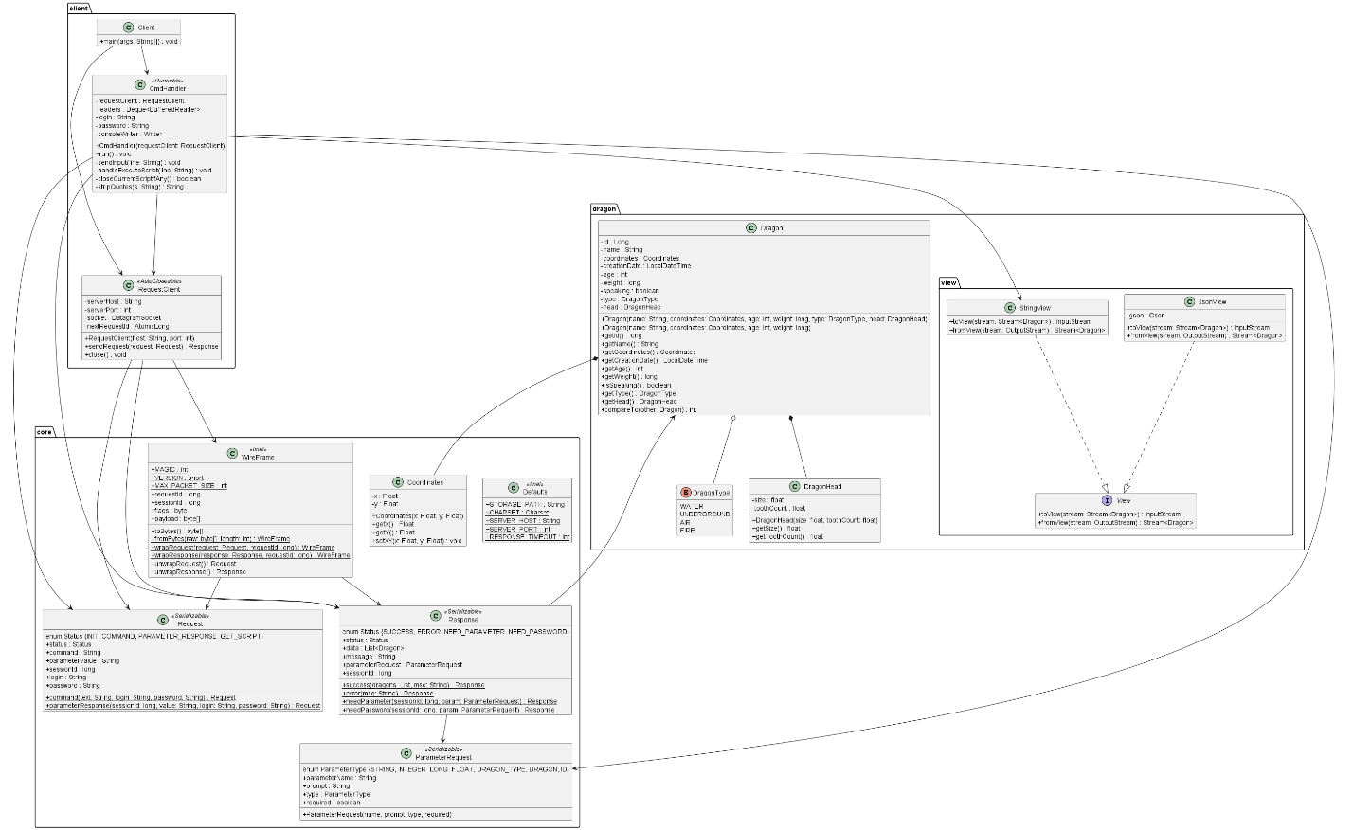

Упаковка и запуск программы
Исходный код программы расположен в папке src.
Для сборки, компиляции и упаковки программы используется утилита Maven. Сборка проекта разделена на 3 таргета:
- common – общий пакет для сервера и клиента;
- server
- client

Выводы по работе
В результате выполнения лабораторной работы приложение было существенно улучшено: архитектура стала более устойчивой, добавлена работа с базой данных и расширена серверная логика.
Практически я закрепил навыки разработки на Java, научился работать с PostgreSQL и лучше понял принципы многопоточности при построении клиент-серверных приложений.

